Министерство науки и высшего образования Российской Федерации

Федерального государственное бюджетное образовательное учреждение высшего образования

«Российский экономический университет имени Г.В. Плеханова»

**МОСКОВСКИЙ ПРИБОРОСТРОИТЕЛЬНЫЙ ТЕХНИКУМ**

Специальность: 09.02.07 Информационные системы и программирование

Квалификация: Программист

ПРАКТИЧЕСКИЕ РАБОТЫ

ПО «РАЗРАБОТКЕ ПРОГРАММНЫХ МОДУЛЕЙ»

Листов:

|  |  |
| --- | --- |
| Выполнил студент | Проверил преподаватель |
| Группы П50-5-22 | ____________Д.В.Серяк |
| Фионов Константин Михайлович | «___» ________2024 года |

Москва 2024

ПРАКТИЧЕСКАЯ РАБОТА №1

Цель работы: cверстать шаблон сайта (странички) с Figma при помощи знаний языков разметки и стиля CSS и HTML

Ход работы:

1. Вначале прописываем структуру HTML и в теге <head> вызываем созданный CSS файл, где будем прописывать стили (Рис. 1)

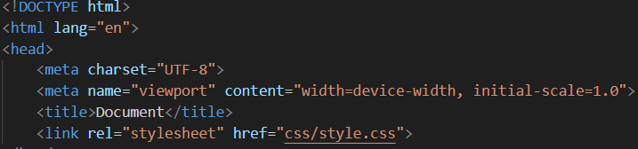

Рисунок - Подключение CSS к HTML

1. Теперь мы находим на сайте Figma шаблон сайта (страницы), чтобы сверстать его. (Мой пример см. рис. 2)

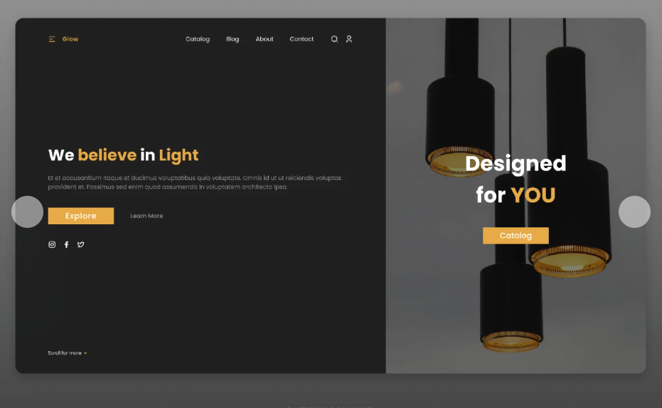

Рисунок - Шаблон страницы

1. Создам два контейнера в CSS и вызову их в HTML при помощи тэга <div> (Рис. 3-4)

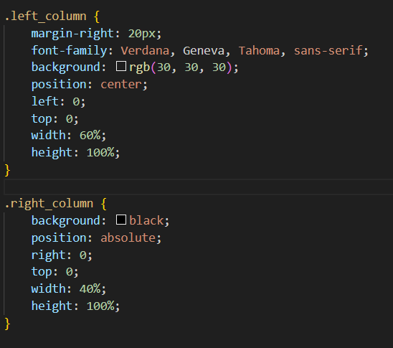

Рисунок - CSS контейнеры

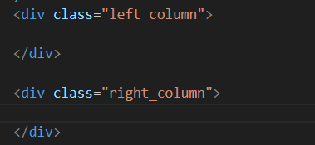

Рисунок - HTML контейнер

1. Делаем навигационную панель при помощи <nav>. Изменяем ее стиль в CSS, используем в HTML, а также создаем в CSS стиль для логотипа сайта (Рис. 5-6)

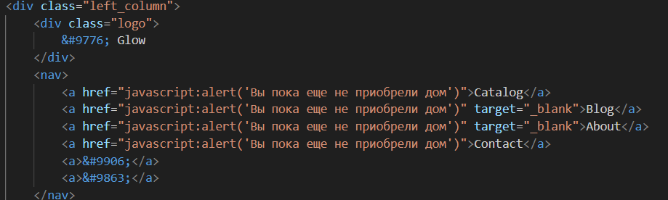

Рисунок HTML

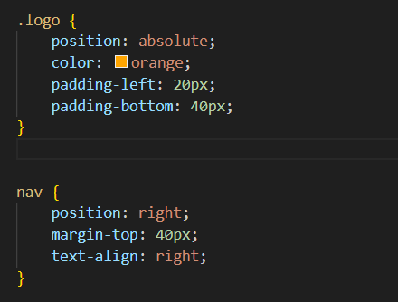

Рисунок CSS

1. Результат наших недавних действий (Рис. 7)



Рисунок – Результат

1. Теперь нам необходимо сделать саблого и описание нашей страницы под ним (Рис. 8-9)

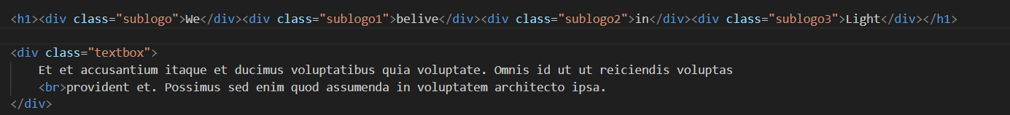

Рисунок – HTML

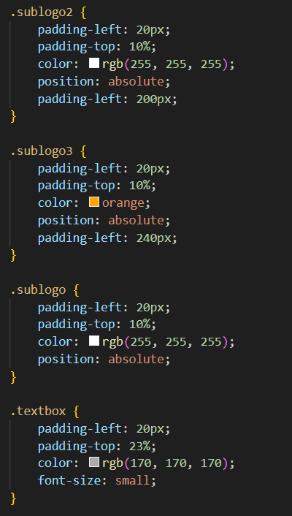

Рисунок – CSS

1. Результат нашего центра страницы с саблого и текстом (Рис. 10)

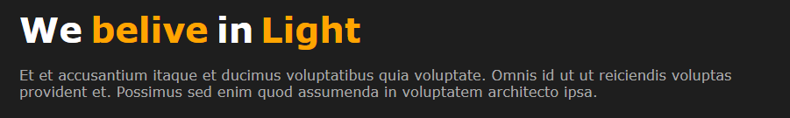

Рисунок – Результат

1. Теперь сделаем такие кнопки (Рис. 11)

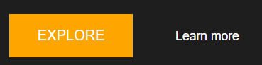

Рисунок – Кнопки

Для этого нам понадобится <button> и немного CSS для создания стиля этим кнопкам (Рис. 12-13)

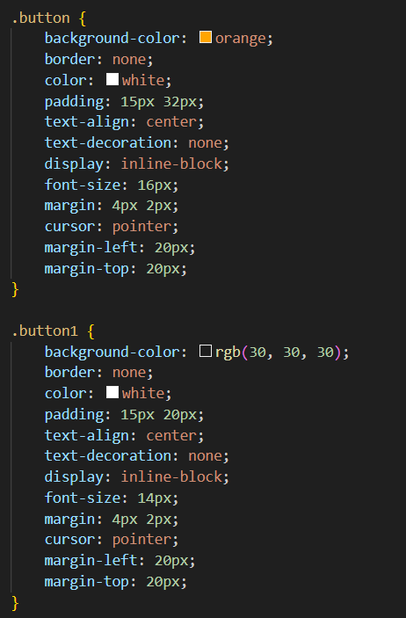

Рисунок – CSS



Рисунок - HTML

1. Делаем в левой части небольшие штрихи и переходим к правой. Здесь нам понадобится фотография, текст и кнопка на ней (Рис. 14-15)

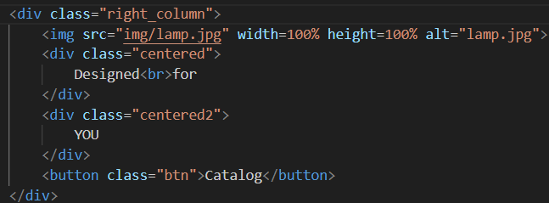

Рисунок - Правая сторона страницы

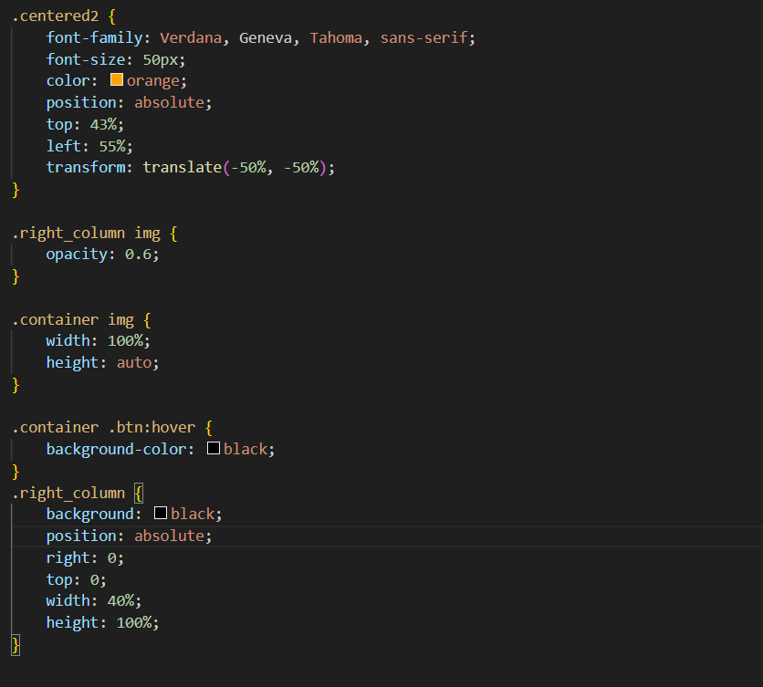

Рисунок - CSS файл правой стороны страницы

1. В результате наша сторона (Рис. 16)

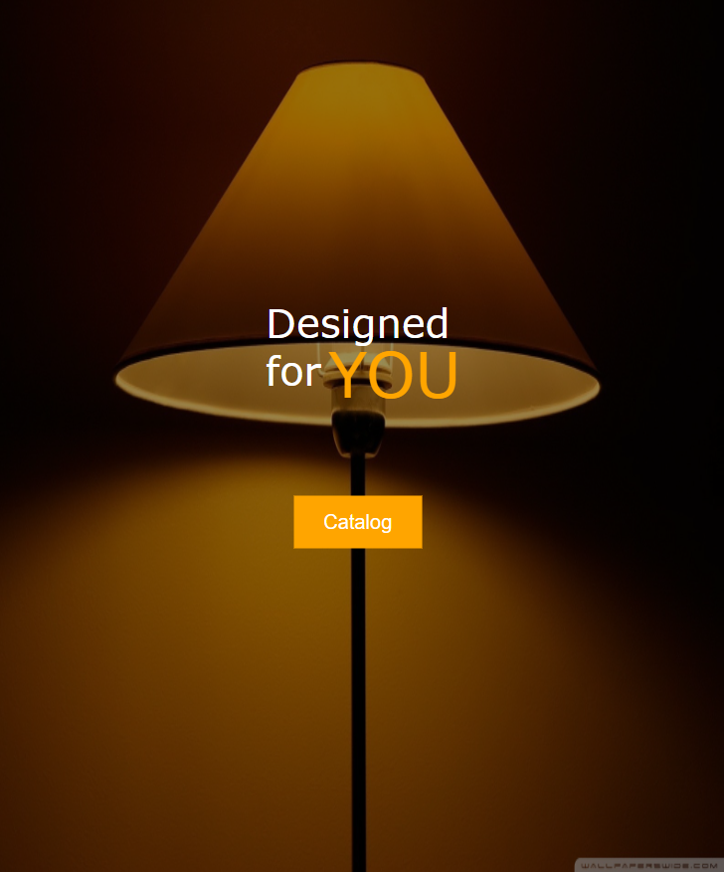

Рисунок - Правая сторона (Итог)

1. Теперь немного дополним сайт и получим результат (Рис.17)

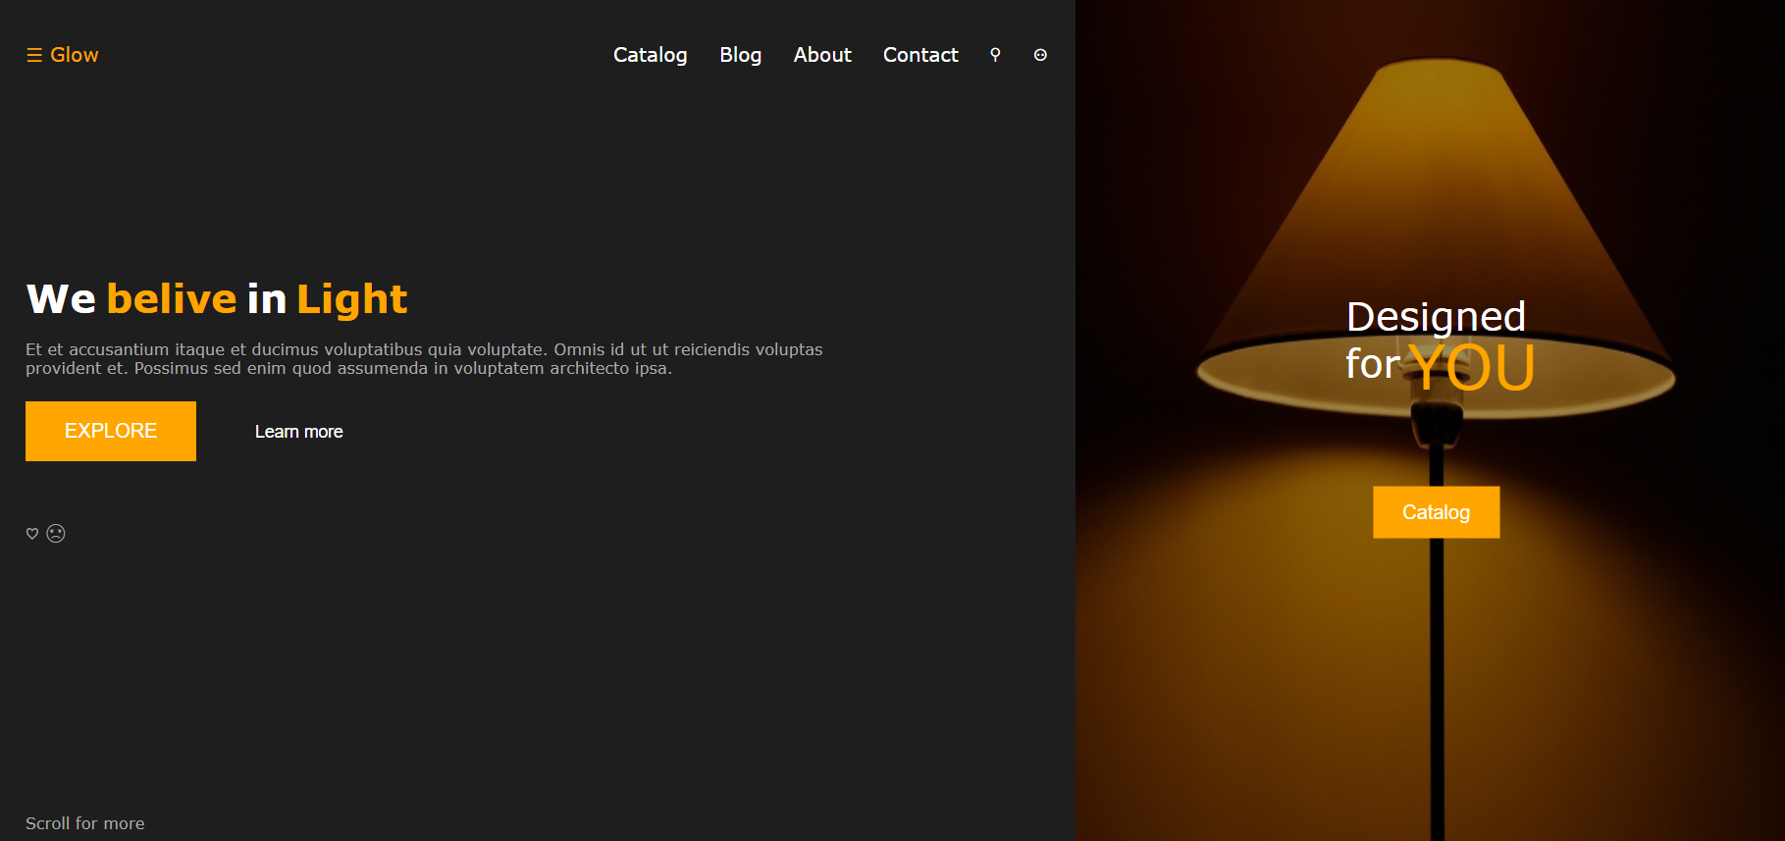

Рисунок - Результат

Вывод: Мы сверстали готовый дизайн, который сделали при помощи навыков в языках разметки и стиля HTML и CSS.